支付模拟系统
用户手册
（V1.0）

上海众人网络安全技术有限公司
变更履历
修改编号 | 版本 | 修改内容 | 修改人 | 修改日期
1 | 1.0 | 新建 | 刘鑫鑫 | 2016-03-28

版权声明
上海众人网络安全技术有限公司拥有本产品及相关文档的全部版权。未经本公司的书面许可，不得将本文档的任何部分以任何形式（电子的或机械的，包括照相复制或录制）、为任何目的，进行复制或扩散。
版权所有 © 2010 上海众人网络安全技术有限公司。
本公司有权在任何时间对本产品之设计和规格做出修改，且无需提前通知并不负任何义务，同时，对由于使用本文档而导致的任何后果不承担任何责任。本文档所载之技术特征、描述和图示仅供指导，不代表本公司之任何承诺。
目 录
1. 简介 3
1.1 目的 3
1.2 范围 3
1.4 参考资料 3
1.5 概述 4
2. 系统操作说明 4
2.1 登录主页 4
2.2 系统概况 5
2.2.1 监控管理 5
2.2.2 统计管理 5
2.3 认证管理 5
2.3.1 认证用户管理 5
2.3.2 插件管理 6
2.3.2.1 插件查询 6
2.3.2.2 插件挂起 7
2.3.2.3 插件就绪 8
2.3.2.4 插件查看 9
2.3.3 交易日志 10
2.4 策略管理 12
2.4.1 规则类策略管理 12
2.4.1.1 规则类策略查询 12
2.4.1.2 策略管理添加功能 12
2.4.1.3 规则类策略修改 13
2.4.1.4 规则类策略删除 13
2.4.1.5 规则类策略查看 13
2.4.1.6 规则明细配置 14
2.4.1.7 规则类策略启用 15
2.4.1.8 规则类策略重载 15
2.5 系统管理 15
2.5.1 系统用户 15
2.5.1.1 系统用户查询 15
2.5.1.2 系统用户帐号添加 16
2.5.1.3 系统用户帐号修改 16
2.5.1.4 系统用户帐号删除 18
2.5.1.5 系统用户帐号授权 18
2.5.1.6 系统用户帐号查看 19
2.5.1.7 系统用户帐号启用 20
2.5.1.8 系统用户帐号禁用 20
2.5.2 权限管理 21
2.5.2.1 平台 角色查询 21
2.5.2.2 平台角色添加 22
2.5.2.3 平台角色修改 23
2.5.2.4 平台角色删除 25
2.5.2.5 平台角色授权 25
2.5.2.6 平台角色查看 26
2.6 管理员操作日志 27
2.6.1.1 管理员操作日志查询 27
2.6.1.2 日志详情 27
2.7 统计报表 28
2.7.1 插件状态统计 28
2.7.1.1 插件各状态占比展示 28

1. 简介

目的
本文档就支付模拟系统的操作进行说明，主要阅读对象为支付模拟系统的管理员和系统操作人员。

范围
本文档涵盖了支付模拟系统的管理和适用。

词汇定义
页面中的列表(表格)，操作列图标名称、图像及功能说明。
图标名称 | 图像 | 功能说明
【编辑】 |  | 跳转到编辑页面
【删除】 |  | 删除数据
【多选删除】 | 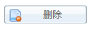 | 多选删除数据
【添加】 | 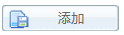 | 跳转到添加页面

参考资料
无

概述
本手册旨在描述支付模拟系统的功能及其操作步骤，以期辅助用户完成支付模拟系统运行和日常维护。
- 系统操作说明

登录主页
输入网址：192.168.191:8280/payment/login/login.do, 填写用户名、密码、验证码登录。默认用户名：admin 默认密码：123qwe
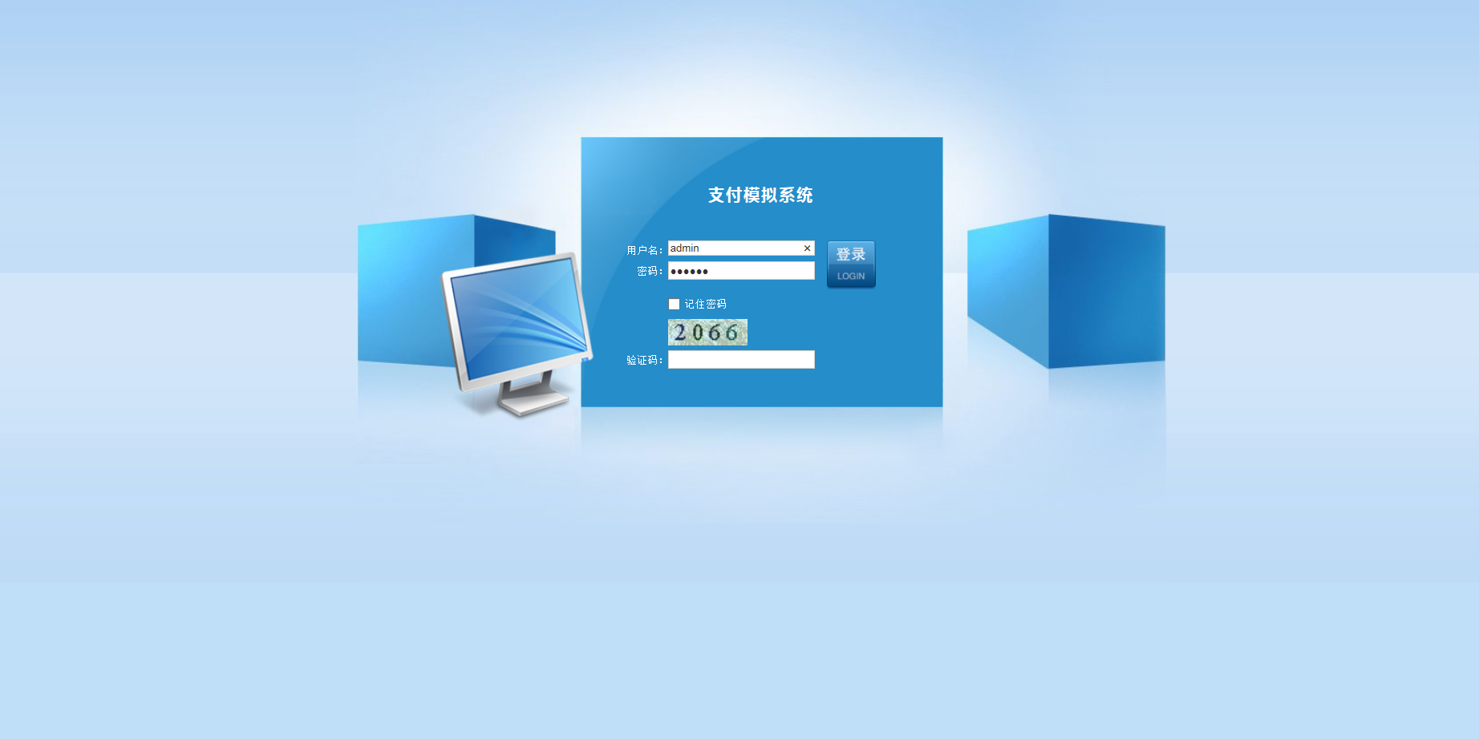
系统界面分三个区域，功能区、用户状态栏、显示区。功能区显示系统主要功能。状态栏显示用户信息及登录状态。显示区展示选中功能内容。如下图：
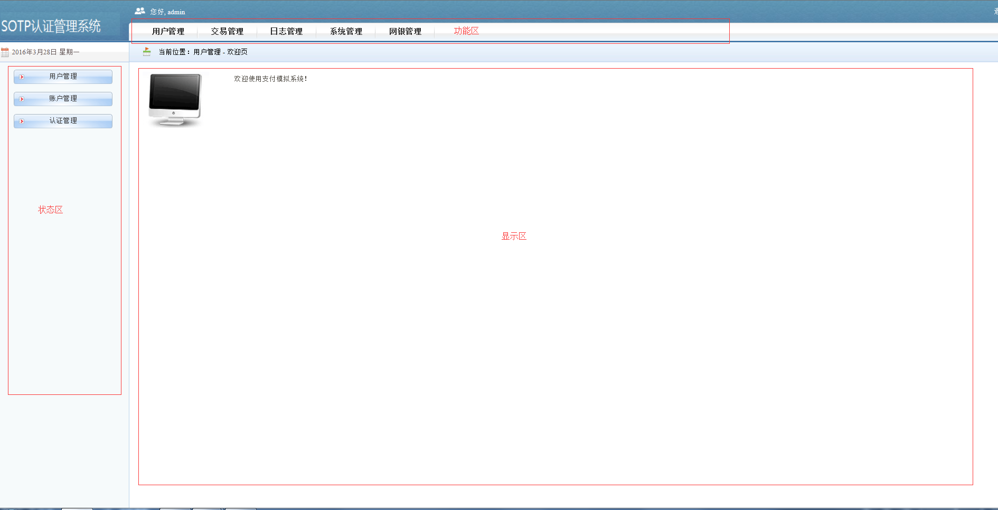

用户管理
系统管理模块功能包括：用户管理、账户管理、认证管理三个模块。

用户管理

用户查询
- 选择“用户管理”→“用户管理”菜单，打开系统用户管理页面，列表中显示所有系统用户帐号信息。
- 输入查询条件，点击【查询】按钮，显示符合条件的系统用户帐号信息，如图所示：
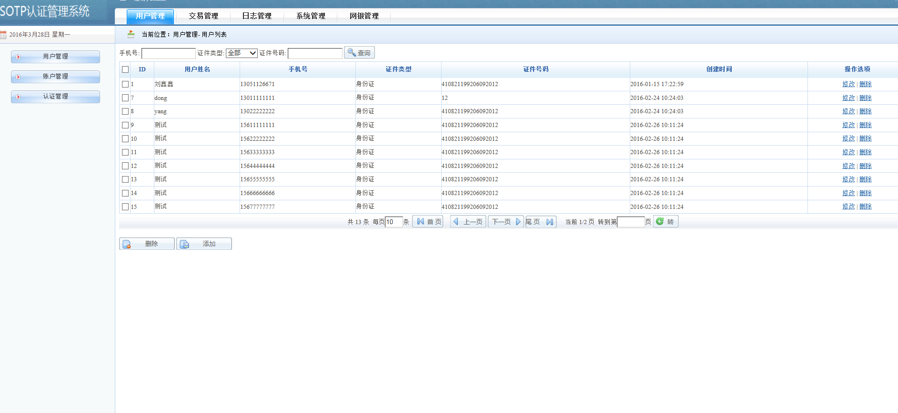

用户添加
- 在系统用户管理页面中，点击【添加】按钮，系统跳转到“用户帐号添加”页面，如图所示。
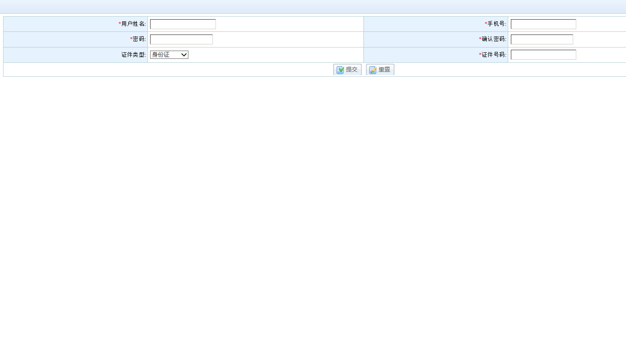

- 填写相应内容，然后点击【提交】按钮，保存填写信息，页面返回“用户管理页面”，刷新列表。
- 填写相应的内容，点击【重置】按钮，清空所填写的内容，页面重置为初始状态。
- 点击【返回列表】按钮，不保存内容，页面返回用户管理页面。

用户修改
- 在用户管理页面中，点击列表操作列中【修改】图标，系统跳转到“修改用户”页面，如图所示。

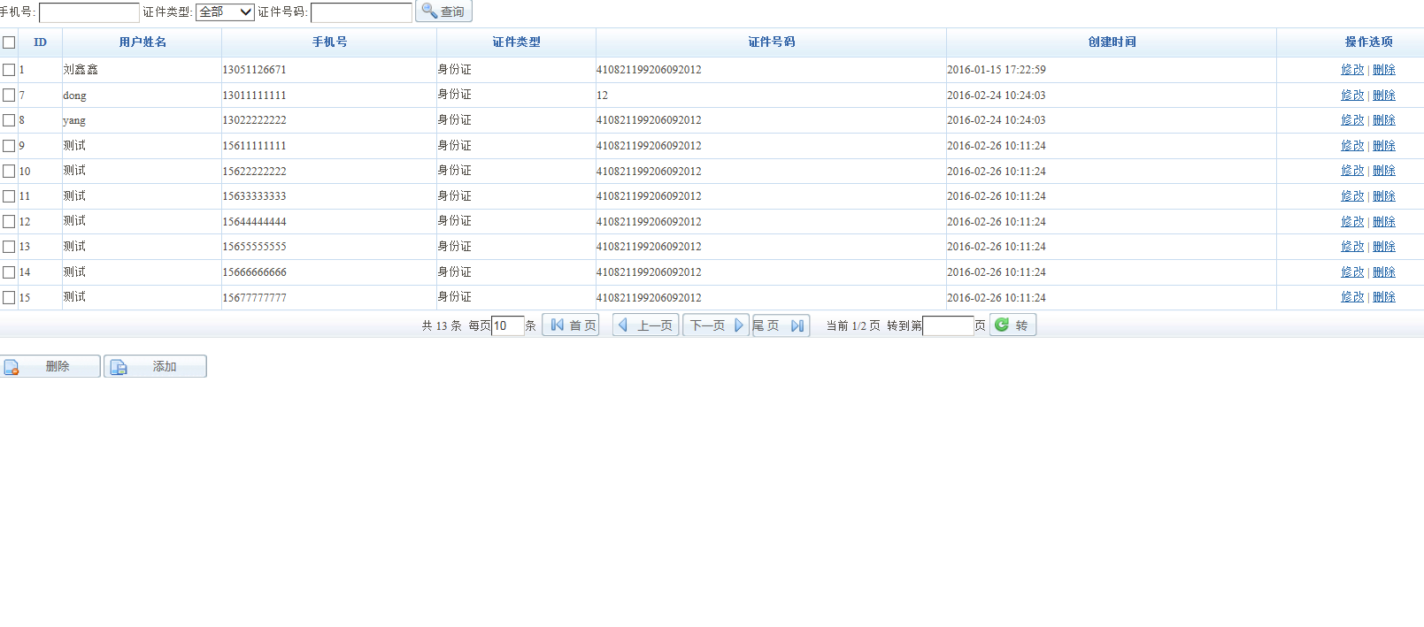
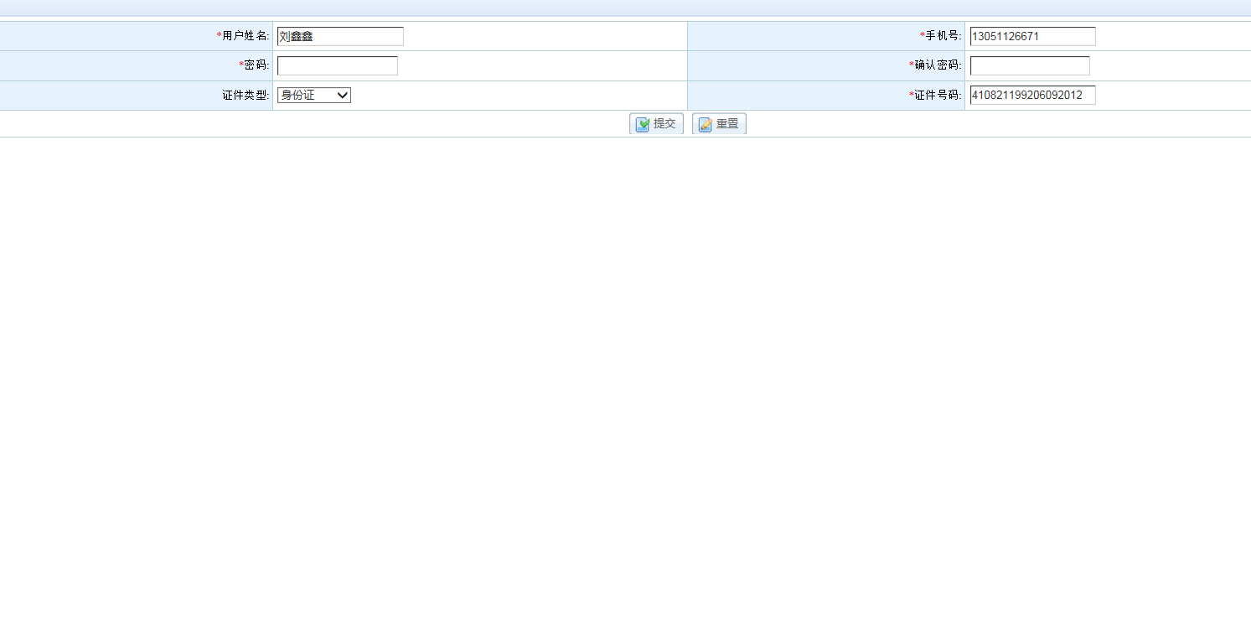
- 填写相应内容，然后点击【提交】按钮，保存页面填写信息；
- 填写相应的内容，点击【重置】按钮，清空所填写的内容，页面重置为初始状态。
- 点击【返回列表】按钮，不保存内容，页面返回用户管理页面。

用户删除
- 在系统用户管理页面中，点击列表操作列中【删除】图标，系统弹出确认删除对话框，点击【确定】删除选中数据，点击【取消】则取消删除。如图所示。
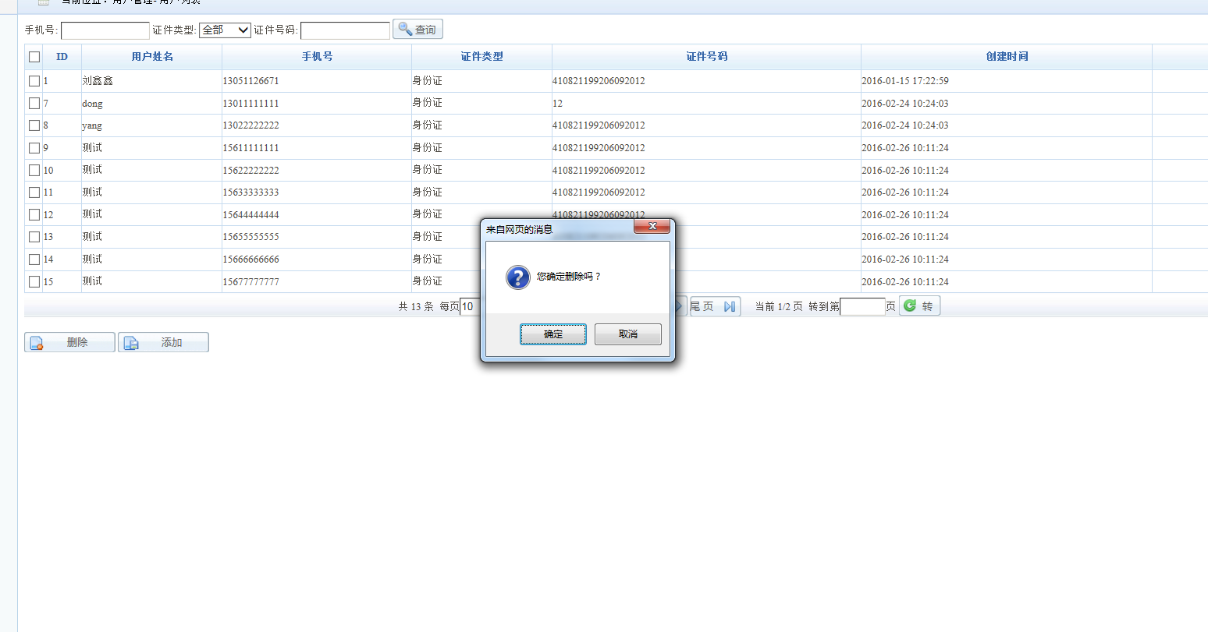

账户管理

账户查询
- 选择“用户管理”→“账户管理”菜单，打开管理页面，列表中显示所有账户信息。
- 输入查询条件，点击【查询】按钮，显示符合条件的平台角色信息，如图所示：
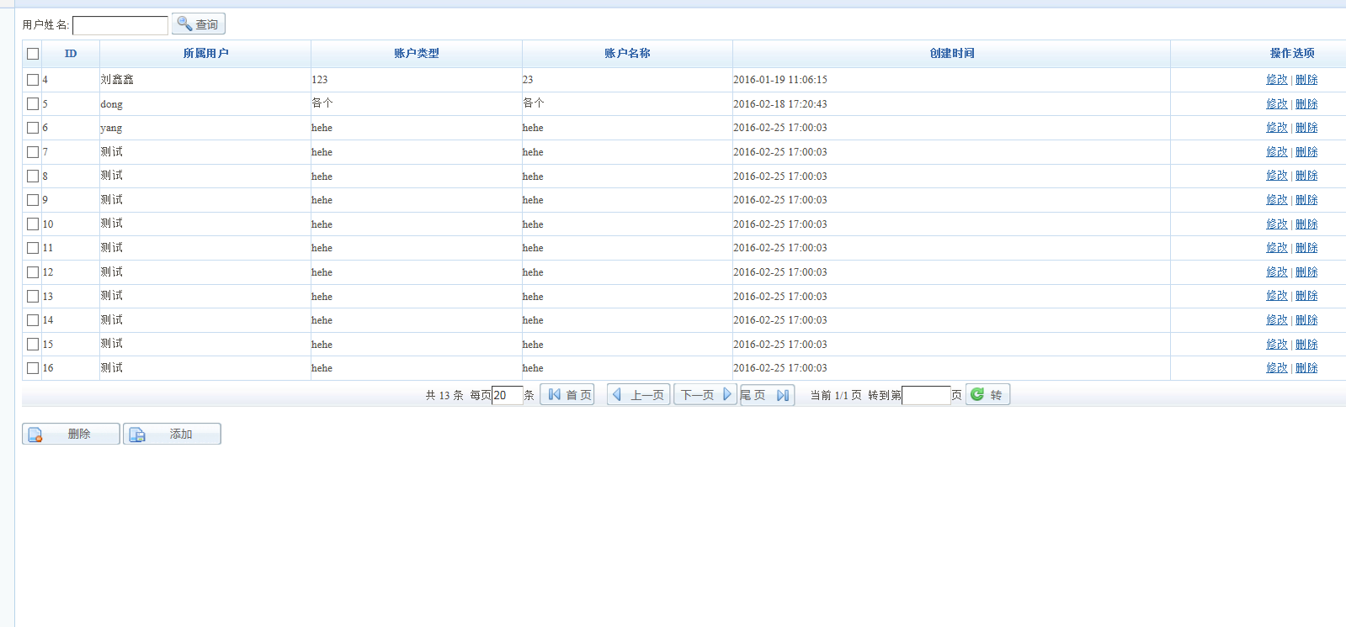

账户添加
- 在账户管理页面中，点击【添加】按钮，系统跳转到“账户添加”页面，如图所示。
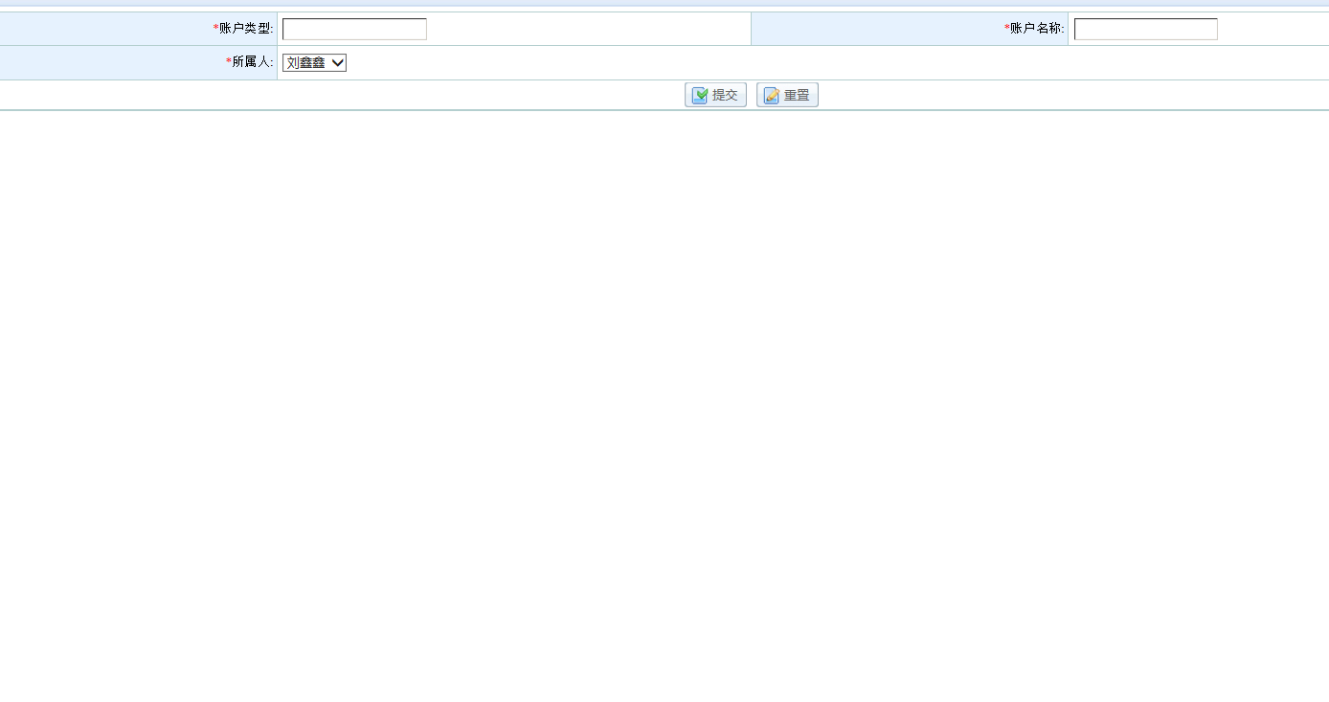
- 填写相应内容，然后点击【保存】按钮，保存填写信息，页面返回“账户管理页面”，刷新列表。
- 填写相应的内容，点击【重置】按钮，清空所填写的内容，页面重置为初始状态。
- 点击【返回列表】按钮，不保存内容，页面返回账户管理页面。

账户修改
- 在账户管理页面中，点击列表操作列中【修改】图标，系统跳转到“账户修改”页面，如图所示。

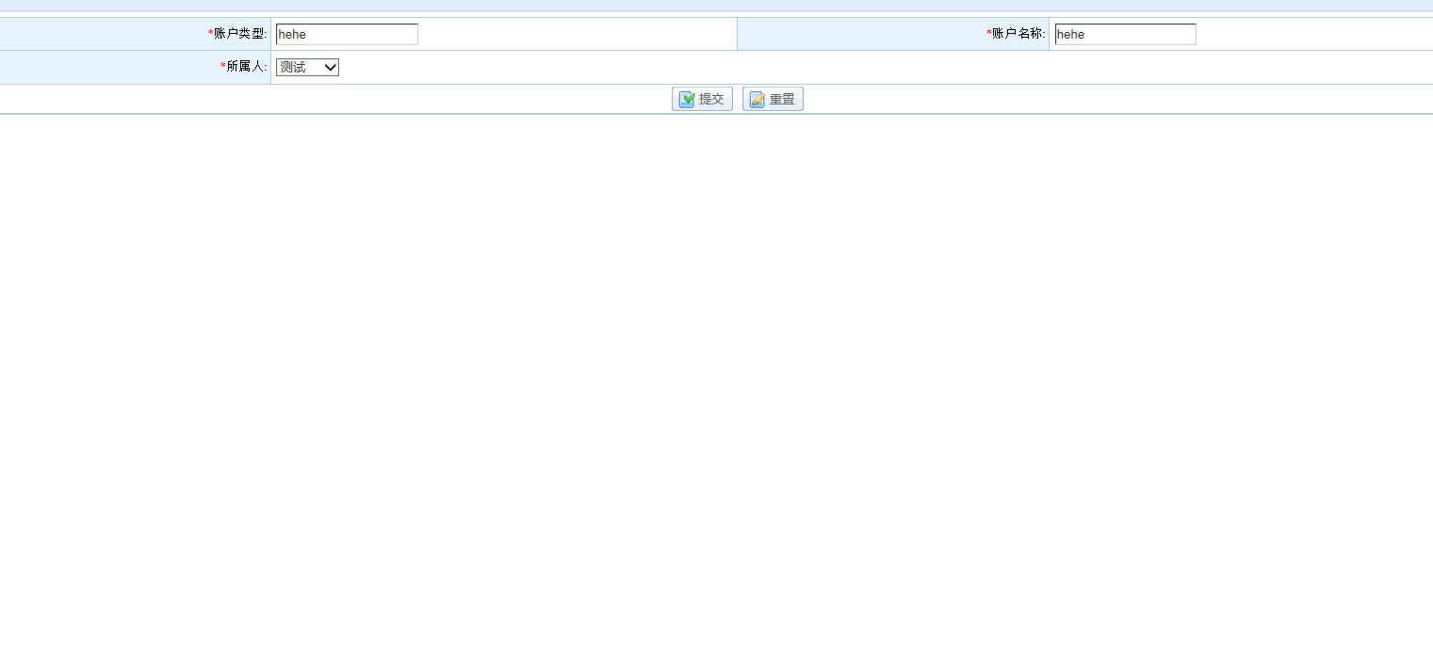

- 填写相应内容，然后点击【保存】按钮，保存页面填写信息；
- 填写相应的内容，点击【重置】按钮，清空所填写的内容，页面重置为初始状态。
- 点击【返回列表】按钮，不保存内容，页面返回账户管理页面。

账户删除
在账户管理页面中，点击列表操作列中【删除】图标，系统弹出确认删除对话框，点击【确定】删除选中数据，点击【取消】则取消删除。如图所示。
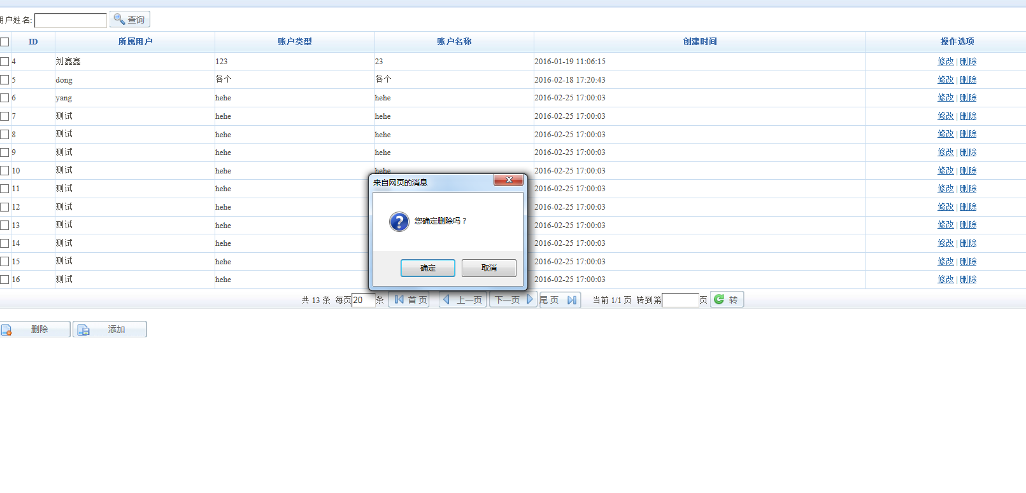

认证管理

认证查询
- 选择“用户管理”→“认证管理”菜单，打开管理页面，列表中显示所有认证信息。
- 输入查询条件，点击【查询】按钮，显示符合条件的认证信息，如图所示：
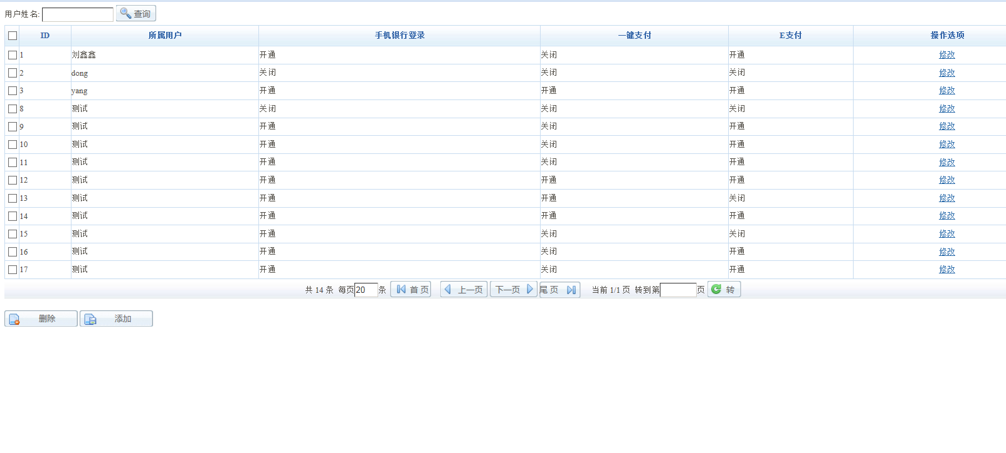

认证添加
- 在账户管理页面中，点击【添加】按钮，系统跳转到“认证添加”页面，如图所示。
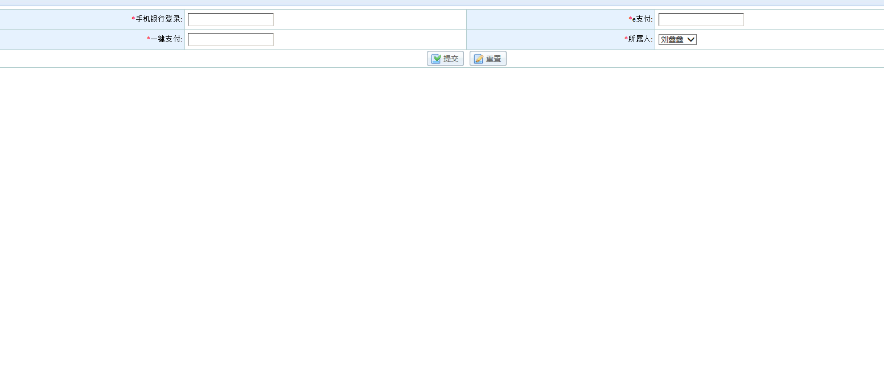
- 填写相应内容，然后点击【保存】按钮，保存填写信息，页面返回“认证管理页面”，刷新列表。
- 填写相应的内容，点击【重置】按钮，清空所填写的内容，页面重置为初始状态。
- 点击【返回列表】按钮，不保存内容，页面返回认证管理页面。

认证修改
- 在账户管理页面中，点击列表操作列中【修改】图标，系统跳转到“认证修改”页面，如图所示。

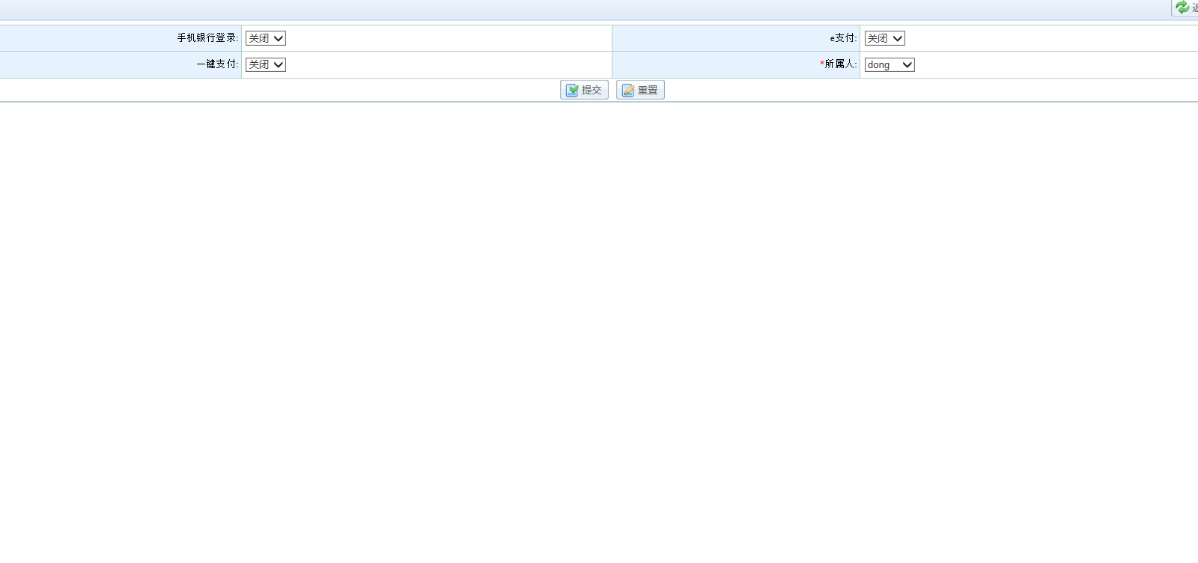

- 填写相应内容，然后点击【保存】按钮，保存页面填写信息；
- 填写相应的内容，点击【重置】按钮，清空所填写的内容，页面重置为初始状态。
- 点击【返回列表】按钮，不保存内容，页面返回认证管理页面。

交易管理

交易策略管理

策略管理添加功能
在规则类策略管理页面中，点击【添加】按钮，系统跳转到“策略添加”页面，如图所示。
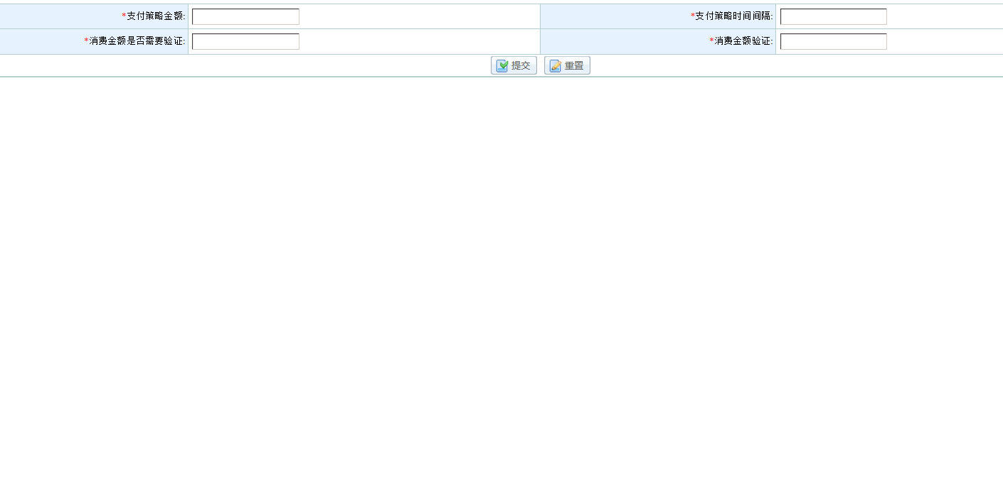
填写相应内容，然后点击【提交】按钮，保存填写信息，系统返回“策略管理页面”，刷新列表。
填写相应的内容，点击【重置】按钮，清空所填写的内容，页面重置为初始状态。
点击【返回列表】按钮，不保存内容，系统返回策略管理页面。

策略修改
在策略管理页面中，点击列表操作列中【修改】图标，系统跳转到“策略修改”页面，如图所示。
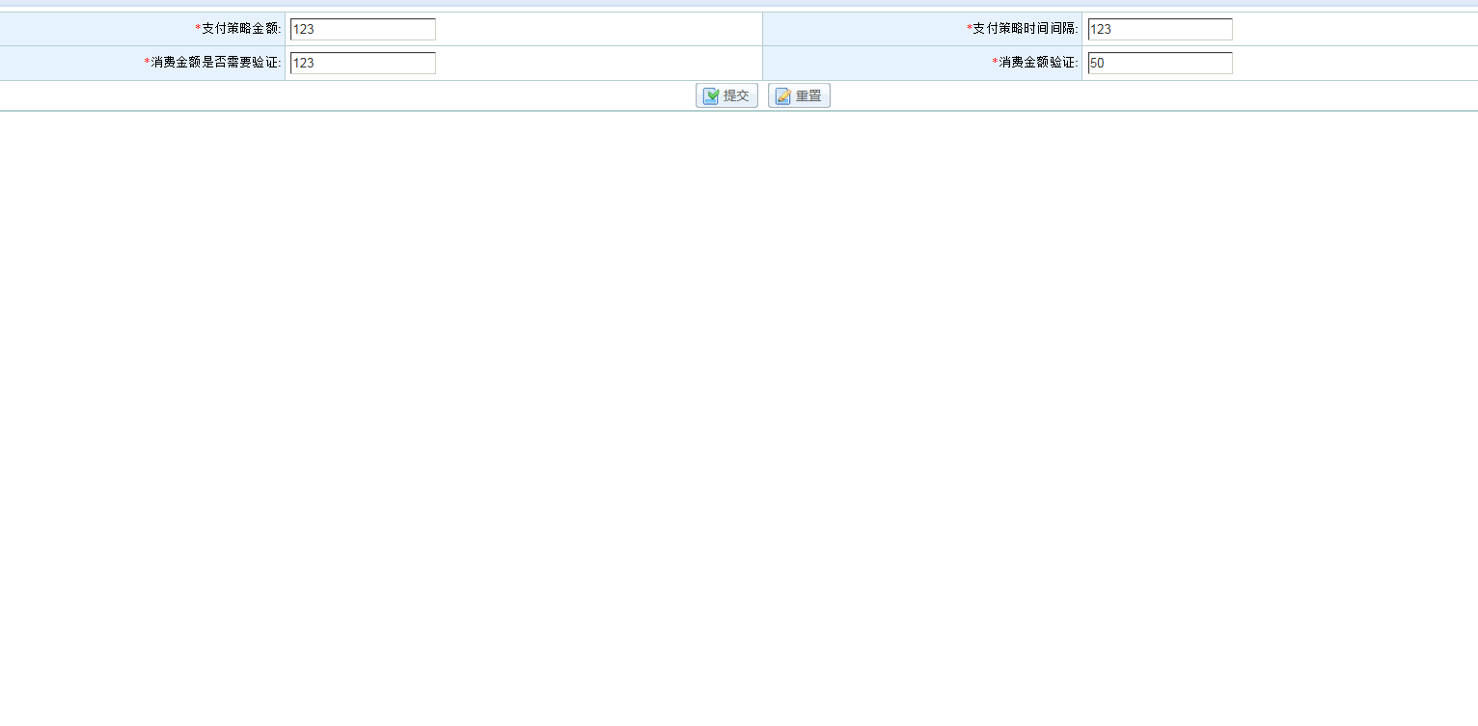
填写相应内容，然后点击【提交】按钮，保存页面填写信息。
填写相应的内容，点击【重置】按钮，清空所填写的内容，页面重置为初始状态。
点击【返回列表】按钮，不保存内容，系统返回策略管理页面。

规则类策略删除
单条删除：在规则类策略管理页面中，点击列表操作列中【删除】图标，系统弹出确认删除对话框，点击【确定】删除选中数据，点击【取消】则取消删除。
批量删除：在规则类策略管理页面的复选框中，勾选一条或多条数据，点击【删除】按钮，删除选中的规则类策略。

操作日志

操作日志查询
- 选择“系统管理”→“管理员操作日志”菜单，打开管理页面，列表中显示系统管理员用户的所有操作日志。
- 输入查询条件，点击【查询】按钮，显示符合条件的记录，如图所示。
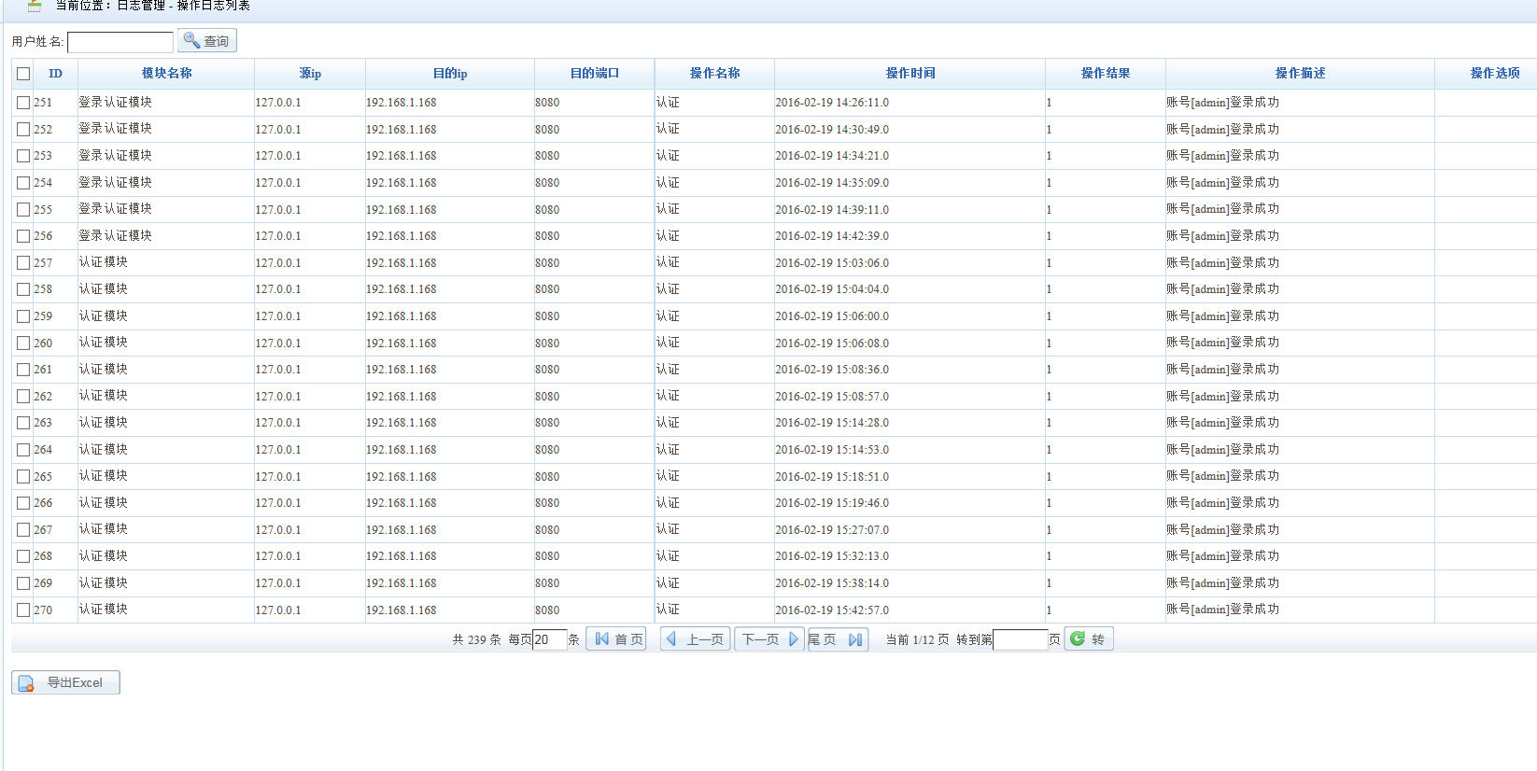

系统管理

服务器设置

服务器修改
在服务器管理页面中，点击列表操作列中【修改】图标，系统跳转到“服务器修改”页面，如图所示。
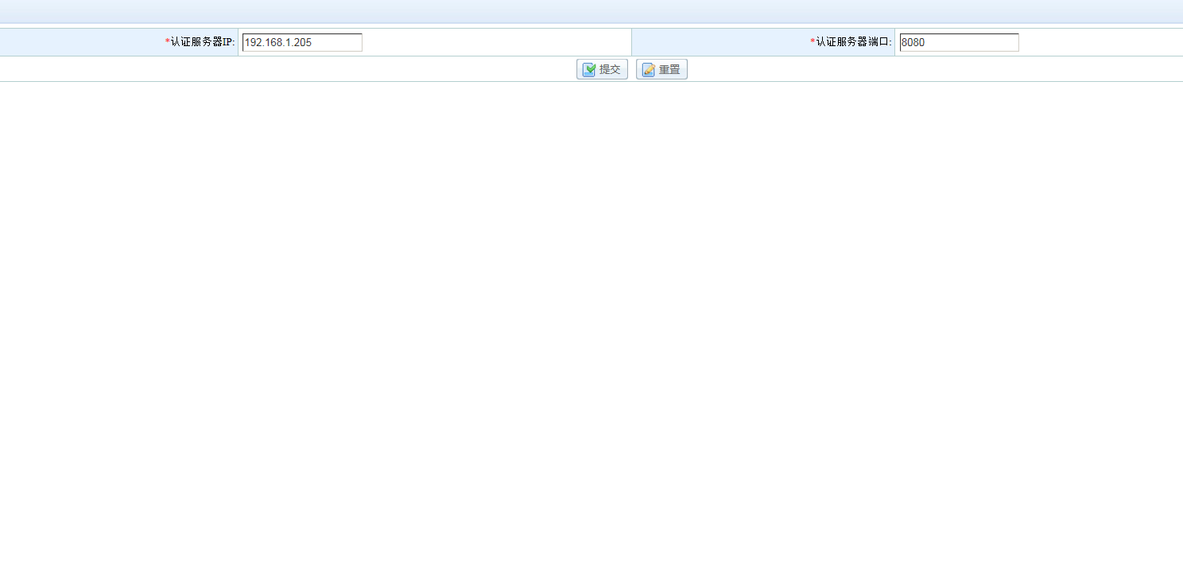
填写相应内容，然后点击【提交】按钮，保存页面填写信息。
填写相应的内容，点击【重置】按钮，清空所填写的内容，页面重置为初始状态。
点击【返回列表】按钮，不保存内容，系统返回服务器管理页面。

